Празднование юбилея посёлка Кусье-Александровский.
Мастер – класс «Кукла – мотанка».

2021 год - юбилейный год для посёлка Кусье-Александровский, в этом году ему исполнилось 270 лет! На площади возле Дома Досуга для населения была организована развлекательная программа, проводились различные мастер – классы, наша библиотека тоже приняла активное участие, организовав мастер-класс «Кукла - мотанка». Эти куклы можно использовать как игрушки, как обереги, приносящие удачу или подарить как сувенир. Софья Георгиевна показывала технику изготовления и рассказывала взрослым и детям как сделать из ниток куклу - мотанку или куклу – оберег. Ребята и взрослые с удовольствием занимались «наматыванием» кукол. Благодаря ярким, разноцветным ниткам, которые использовались при изготовлении кукол, все работы получились праздничными и красивыми, все участники успешно справились с вамзаданием и порадовали себя прекрасно выполненными куклами – мотанками. За время проведения мероприятия было сделано 17 кукол.

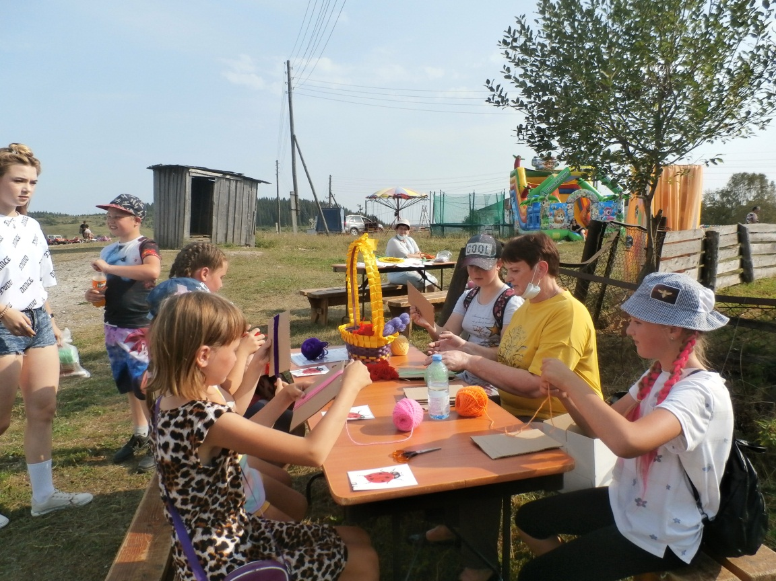
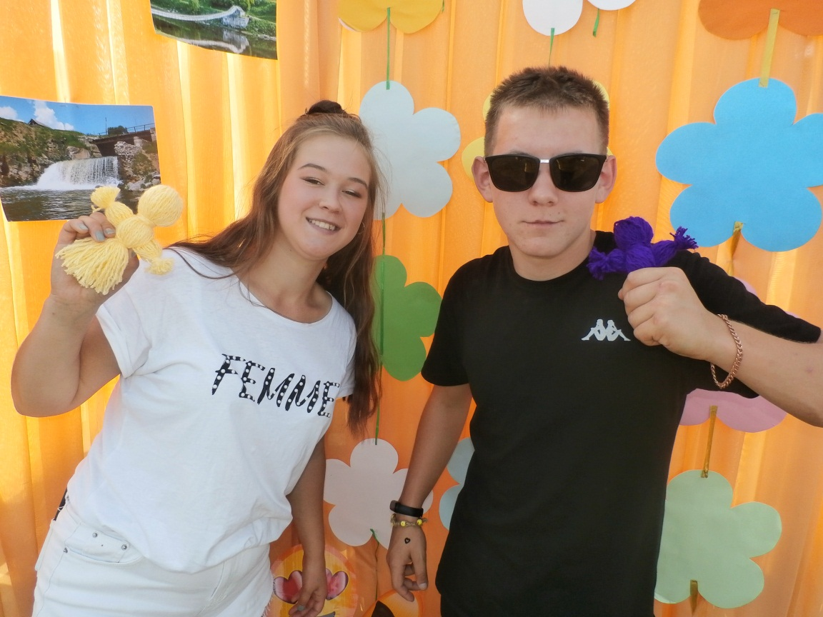

Во время праздничной программы Софья Георгиевна вручила жителям посёлка и его гостям буклеты «Люблю тебя, родной посёлок». Этот буклет был выпущен к юбилею посёлка, составитель – Машкина С.Г., компьютерное оформление – Колосова Лидия Константиновна.


